Instituto Federal de Educação, Ciência e Tecnologia do Ceará - IFCE
Disciplina: Redes de Computadores
Prática de Comunicação Ponto-a-Ponto entre dois computadores
Material
- 1 cabo par trançado
- 2 computadores com sistema operacional Windows 7

Objetivos
- Configurar computadores com endereços IP e confirmar suas alterações com o comando ipconfig
- Usar a ferramenta ping para testar a conectividade entre dois computadores de uma rede ponto-a-ponto
- Compartilhar arquivos entre duas máquinas através do Windows 7
Tarefa 1 . Configuração de Endereços IP
1. Atribuir endereço IP estático ao computador 1 e ao computador 2 com Windows 7.
a. Iniciar/Painel de Controle/Rede e Internet/Central de Rede e Compartilhamento/Alterar Configurações do Adaptador
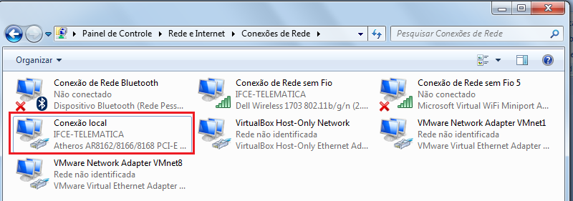
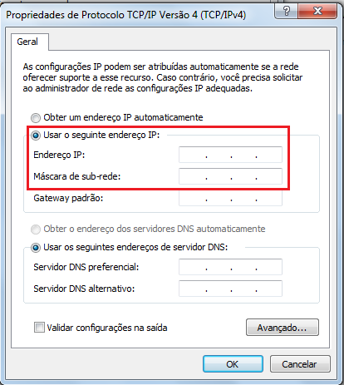
b. Clique com o botão direito do mouse sobre Conexão Local e escolha a opção Propriedades.
c. Na janela que aparecer, selecione o item Protocolo TCP/IP Versão 4 (TCP/IPv4) e clique o botão Propriedades.
d. Na janela de Propriedades do Protocolo TCP/IPv4 escolha a opção Usar o seguinte endereço IP e use as informações da tabela abaixo para configurar o computador 1 e o computador 2.
Tabela de Endereçamento IP
 | Endereço IP | Máscara de Subrede
Computador 1 | 172.16.1.1 | 255.255.0.0
Computador 2 | 172.16.1.2 | 255.255.0.0

e. Clique no botão OK das janelas para finalizar.
f. Confirme a configuração do endereço IP digitando ipconfig no prompt de comandos do Windows 7.
Iniciar/Acessórios/Prompt de Comandos
>>>>>>>>>>>>>>Cole aqui a saída do comando referente a conexão Local do Computador 1
>>>>>>>>>>>>>>Cole aqui a saída do comando referente a conexão Local do Computador 2

Tarefa 2. Teste de conectividade
a. Conecte o cabo par trançado no computador 1 e depois no computador 2.
b. No prompt de comandos de cada computador, digite o comando ping ENEREÇO_DO_OUTRO_COMPUTADOR.
>>>>>>>>>>>>>>Cole aqui a saída do comando executado no Computador 1
>>>>>>>>>>>>>>Cole aqui a saída do comando executado no Computador 2
OBS: O teste de conectividade deve ter zero perda de pacotes de dados.

Tarefa 3. Configuração de Regras de Compartilhamento de Pasta
- Antes de compartilhar a pasta, é necessário configurar as regras de compartilhamento em Painel de Controle/Central de Rede e Compartilhamento/Alterar as configurações de compartilhamento avançadas
- Altere as opções de compartilhamento para o perfil de rede Doméstica ou de trabalho para:
- Ativar a descoberta de rede
- Ativar compartilhamento de arquivo e impressora
- Desativar compartilhamento de Pasta Pública
- Compartilhamento de mídia está desativado
- Usar criptografia de 128 bits para ajudar a proteger conexões de compartilhamento de arquivos (recomendável)
- Desativar compartilhamento protegido por senha
- Permitir que o Windows gerencie conexões de grupo doméstico (recomendado)
- Altere as opções de compartilhamento para o perfil de rede Público para:
- Ativar descoberta de rede
- Ativar compartilhamento de arquivo e impressora
- Desativar compartilhamento de Pasta Pública
- Usar criptografia de 128 bits para ajudar a proteger conexões de compartilhamento de arquivos (recomendável)
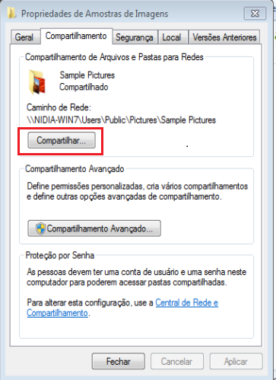
- Desativar compartilhamento protegido por senha

Tarefa 4. Compartilhamento de Pasta
a. Em ambos os computadores, crie uma pasta com o nome de um componente da equipe.
b. Crie um documento do word com seu nome e salve na pasta criada.
c.Clique com o botão direito do mouse na nova pasta e escolha a opção Propriedades.
d. Na janela de Propriedades de Pasta escolha a tab Compartilhamento.
e. Clique no botão Compartilhar.
f. Na janela de Compartilhamento de Arquivos clique na opção Compartilhar Pasta.
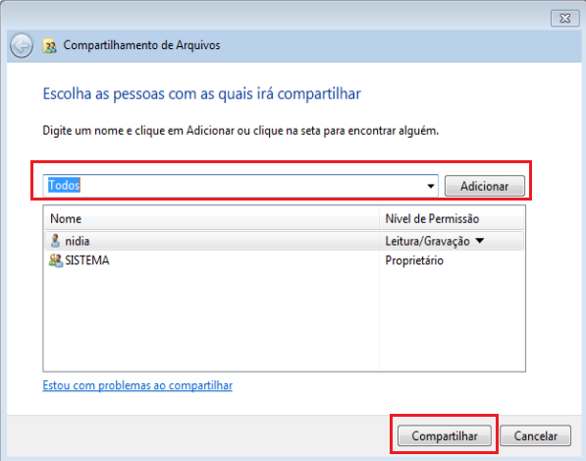
g. Adicione o usuário Todos.
h. Clique em OK para fechar as janelas.

Tarefa 5. Acessando a pasta compartilhada
a. Em ambos os computadores, abra o Explorer e digite o endereço do outro computador usando \\ (Veja a figura abaixo.)
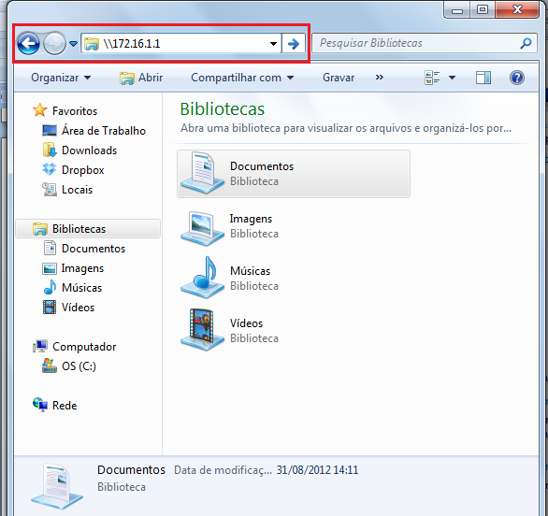
b. Será pedido usuário e senha do outro computador. Forneça-os
c. Assim uma janela mostrará os arquivos que o outro computador compartilha.
>>>>>>>>>>>>>Cole aqui uma captura de tela dessa janela no Computador 1
>>>>>>>>>>>>>Cole aqui uma captura de tela dessa janela no Computador 2
d. Abra a pasta compartilhada do outro computador , criada nesta prática, e tente abrir o documento criado. Você consegue visualizá-lo? Você consegue alterá-lo?

Tarefa 6. Limpar dados do computador
a. Apague a pasta criada nesta prática em ambos os computadores.
b. Em Propriedades do Protocolo TCP/IP versão 4 selecione a opção Obter um endereço IP automaticamente.

